ΒΟΥΛΗ ΤΩΝ ΕΛΛΗΝΩΝ
Πρωτ.
Αριθ.
Διεκπ.

ΑΠΟΣΠΑΣΜΑ
Από τα επίσημα Πρακτικά της Μ΄, 2 Δεκεμβρίου 1997 Συνεδρίασης της Ολομέλειας της Βουλής, στην οποία ψηφίστηκε το παρακάτω σχέδιο νομου

Κύρωση της Συμφωνίας για συνεργασία στον τομέα του τουρισμού μεταξύ της Κυβέρνησης της Ελληνικής Δημοκρατίας και τη3ς Κυβέρνησης της Δημοκρατίας του Ουζμπεκιστάν

Άρθρο πρώτο
Κυρώνεται και έχει την ισχύ, που ορίζει το άρθρο 28 παρ. 1 του Συντάγματος, η Συμφωνία για συνεργασία στον τομέα του τουρισμού, μεταξύ της Κυβέρνησης της Ελληνικής Δημοκρατίας και της Κυβέρνησης της Δημοκρατίας του Ουζμπεκιστάν, που υπογράφηκε στην Αθήνα την 1η Απριλίου 1997, της οποίας το κείμενο σε πρωτότυπο στην ελληνική και αγγλική γλώσσα έχει ως εξής:

ΣΥΜΦΩΝΙΑ
ΓΙΑ ΣΥΝΕΡΓΑΣΙΑ ΣΤΟΝ ΤΟΜΕΑ ΤΟΥ ΤΟΥΡΙΣΜΟΥ
ΜΕΤΑΞΥ ΤΗΣ ΚΥΒΕΡΝΗΣΗΣ ΤΗΣ ΕΛΛΗΝΙΚΗΣ
ΔΗΜΟΚΡΑΤΙΑΣ ΚΑΙ ΤΗΣ ΚΥΒΕΡΝΗΣΗΣ ΤΗΣ
ΔΗΜΟΚΡΑΤΙΑΣ ΤΟΥ ΟΥΖΜΠΕΚΙΣΤΑΝ
Η ΚΥΒΕΡΝΗΣΗ ΤΗΣ ΕΛΛΗΝΙΚΗΣ ΔΗΜΟΚΡΑΤΙΑΣ ΚΑΙ Η ΚΥΒΕΡΝΗΣΗ ΤΗΣ ΔΗΜΟΚΡΑΤΙΑΣ
ΤΟΥ ΟΥΖΜΠΕΚΙΣΤΑΝ, αναφερόμενες εφεξής ως τα "Συμβαλλόμενα Μέρη",
ΕΠΙΔΙΩΚΟΝΤΑΣ να προωθήσουν τον τουρισμό ανάμεσα στις δύο χώρες, στη
βάση της ισότητας και των αμοιβαίων οφελών,
ΚΙΝΟΥΜΕΝΕΣ από την επιθυμία να επιτύχουν αποτελεσματικότερη συνεργασία στον τομέα του τουρισμού σε διμερή βάση,
ΣΥΜΦΩΝΗΣΑΝ ΤΑ ΑΚΟΛΟΥΘΑ:

Άρθρο 1
Τα Συμβαλλόμενα Μέρη θα προωθήσουν τη διμερή τουριστική κίνηση παρέχοντας τις κατάλληλες διευκολύνσεις, μέσα στα πλαίσια της εθνικής τους νομοθεσίας, για να ενθαρρύνουν τους τουρίστες της καθεμιάς από τις δύο χώρες να επισκέπτονται την άλλη.

Άρθρο 2
Τα Συμβαλλόμενα Μέρη θα διευκολύνουν την αμοιβαία αύξηση της τουριστικής
κίνησης προωθώντας στενή συνεργασία μεταξύ των επιχειρήσεων και οργανώσεων
των αντίστοιχων χωρών που δραστηριοποιούνται στον τομέα του τουρισμού.
Θα ενθαρρύνουν γενικά, μέσα στα πλαίσια της εθνικής τους νομοθεσίας
και σε αμοιβαία βάση, τη διανομή τουριστικών εκδόσεων και διαφημιστικού
υλικού στις δύο χώρες, συμπεριλαμβανομένων ιδίως ταινιών και οπτικοακουστικών μέσων που προορίζονται για τον κινηματογράφο και την τηλεόραση.

Άρθρο 3
Τα Συμβαλλόμενα Μέρη θα ενθαρρύνουν, όσο το δυνατόν περισσότερο, τη
διάδοση πληροφοριών σχετικών με τον τουρισμό μέσω των αντίστοιχων
διπλωματικών αντιπροσωπειών τους και γι' αυτόν το σκοπό θα διευκολύνουν, μέσα στα πλαίσια της εθνικής τους νομοθεσίας, την ανταλλαγή πληροφοριών και εμπειρογνωμόνων.

Άρθρο 4
Διαφημιστικό υλικό, συμπεριλαμβανομένων υλικού για τουριστικές εκθέσεις και τουριστικών ταινιών για την προβολή του τουρισμού, θα απαλλάσσονται από τελωνειακούς δασμούς και άλλα τέλη εισαγωγής, σύμφωνα με το Συμπληρωματικό Πρωτόκολλο της Σύμβασης της Νέας Υόρκης της 4ης Ιουνίου 1954, το οποίο είναι σχετικό με την εισαγωγή τουριστικών διαφημιστικών εντύπων και υλικού, καθώς επίσης και σύμφωνα με τη νομοθεσία της Ευρωπαϊκής Ένωσης για το θέμα αυτό.

Άρθρο 5
Τα Συμβαλλόμενα Μέρη θα διερευνήσουν τις δυνατότητες συνεργασίας, μεταξύ επιχειρήσεων και οργανώσεων των χωρών τους που δραστηριοποιούνται στον τομέα του τουρισμού σε θέματα κατασκευής, εξοπλισμού και διαχείρισης ξενοδοχείων και άλλων τουριστικών εγκαταστάσεων, δεδομένου ότι αυτά θεωρούνται βασικά για την περαιτέρω ανάπτυξη του τουρισμού στις δύο χώρες. Και τα δύο Συμβαλλόμενα Μέρη θα ενθαρρύνουν τη συνεργασία σ' αυτόν τον τομέα, παρέχοντας τις κατάλληλες διευκολύνσεις, σύμφωνα με την εθνική νομοθεσία τους.

Άρθρο 6
Τα Συμβαλλόμενα Μέρη θα διερευνήσουν τις δυνατότητες κοινής συνεργασίας για επενδύσεις στον τομέα του τουρισμού και, γι' αυτόν το σκοπό, θα ανταλλάσσουν εμπειρία και θα γνωστοποιούν το ένα στο άλλο τα κίνητρα για επενδύσεις που παρέχονται από την εθνική τους νομοθεσία, καθώς επίσης και τις δυνατότητες για επενδύσεις που υπάρχουν σε καθεμία από τις δύο χώρες.
Τα Συμβαλλόμενα Μέρη θα ενθαρρύνουν τους αρμόδιους φορείς και τις ενδιαφερόμενες οργανώσεις τους για τη δημιουργία μικτών επιχειρήσεων και άλλων επενδυτικών προγραμμάτων στον τομέα του τουρισμού, σύμφωνα με την εθνική νομοθεσία τους.

Άρθρο 7
Τα Συμβαλλόμενα Μέρη θα ανταλλάσουν απόψεις για θέματα συνεργασίας στον τομέα του διεθνούς τουρισμού, συμπεριλαμβανομένης της συμμετοχής σε διεθνείς τουριστικούς οργανισμούς.

Άρθρο 8
Τα Συμβαλλόμενα Μέρη, δια των αρμόδιων φορέων και ενδιαφερόμενων οργανώσεων, θα μελετήσουν τις δυνατότητες για την επέκταση της τεχνικής συνεργασίας τους στον τομέα της τουριστικής εκπαίδευσης και κατάρτισης, ιδίως για το προσωπικό που απασχολείται στην τουριστική βιομηχανία.

Άρθρο 9
Με στόχο την εφαρμογή αυτής της Συμφωνίας μέσω διμερών διαβουλεύσεων και μέσω της υποβολής συστάσεων στις αρμόδιες αρχές τους, θα συσταθεί μία Μικτή Επιτροπή αποτελούμενη από εξουσιοδοτημένους εκπροσώπους της κάθε χώρας, στην οποία άτομα από τον ιδιωτικό τουριστικό τομέα μπορούν επίσης να καλούνται να συμμετέχουν.
Οι συναντήσεις της Επιτροπής θα πραγματοποιούνται εναλλάξ σε καθεμία από τις δύο χώρες σε χρόνο που θα συμφωνείται από τα Συμβαλλόμενα Μέρη.

Άρθρο 10
Η παρούσα Συμφωνία θα τεθεί προσωρινά σε ισχύ την ημερομηνία της υπογραφής της και οριστικά την ημερομηνία κατά την οποία τα δύο Συμβαλλόμενα Μέρη θα έχουν γνωστοποιήσει το ένα στο άλλο,
δια της διπλωματικής οδού, την ολοκλήρωση των νομικών διατυπώσεων
που απαιτούνται σε κάθε χώρα για τη θέση σε ισχύ της Συμφωνίας.
Η Συμφωνία αυτή θα παραμείνει σε ισχύ για πέντε (5)
χρόνια και στο εξής θα ανανεώνεται αυτόματα κάθε φορά για πρόσθετες
πενταετείς περιόδους, εκτός αν καταγγελθεί με γνωστοποίηση από ένα
από τα δύο Συμβαλλόμενα Μέρη τουλάχιστον έξι (6) μήνες πριν από την
εκπνοή της κάθε περιόδου.
Έγινε στην Αθήνα την 1η Απριλίου 1997 σε δύο πρωτότυπα
στην ελληνική, ουζμπεκική και αγγλική γλώσσα. Και τα τρία κείμενα
είναι εξίσου αυθεντικά.
Σε περίπτωση απόκλισης θα υπερισχύει το αγγλικό κείμενο.

Για την Κυβέρνηση Για την Κυβέρνηση
της Ελληνικής της Δημοκρατίας
Δημοκρατίας του Ουζμπεκιστάν
(υπογραφή) (υπογραφή)
Θ. Πάγκαλος A. Kamilov
Υπουργός Εξωτερικών Υπουργός Εξωτερικών

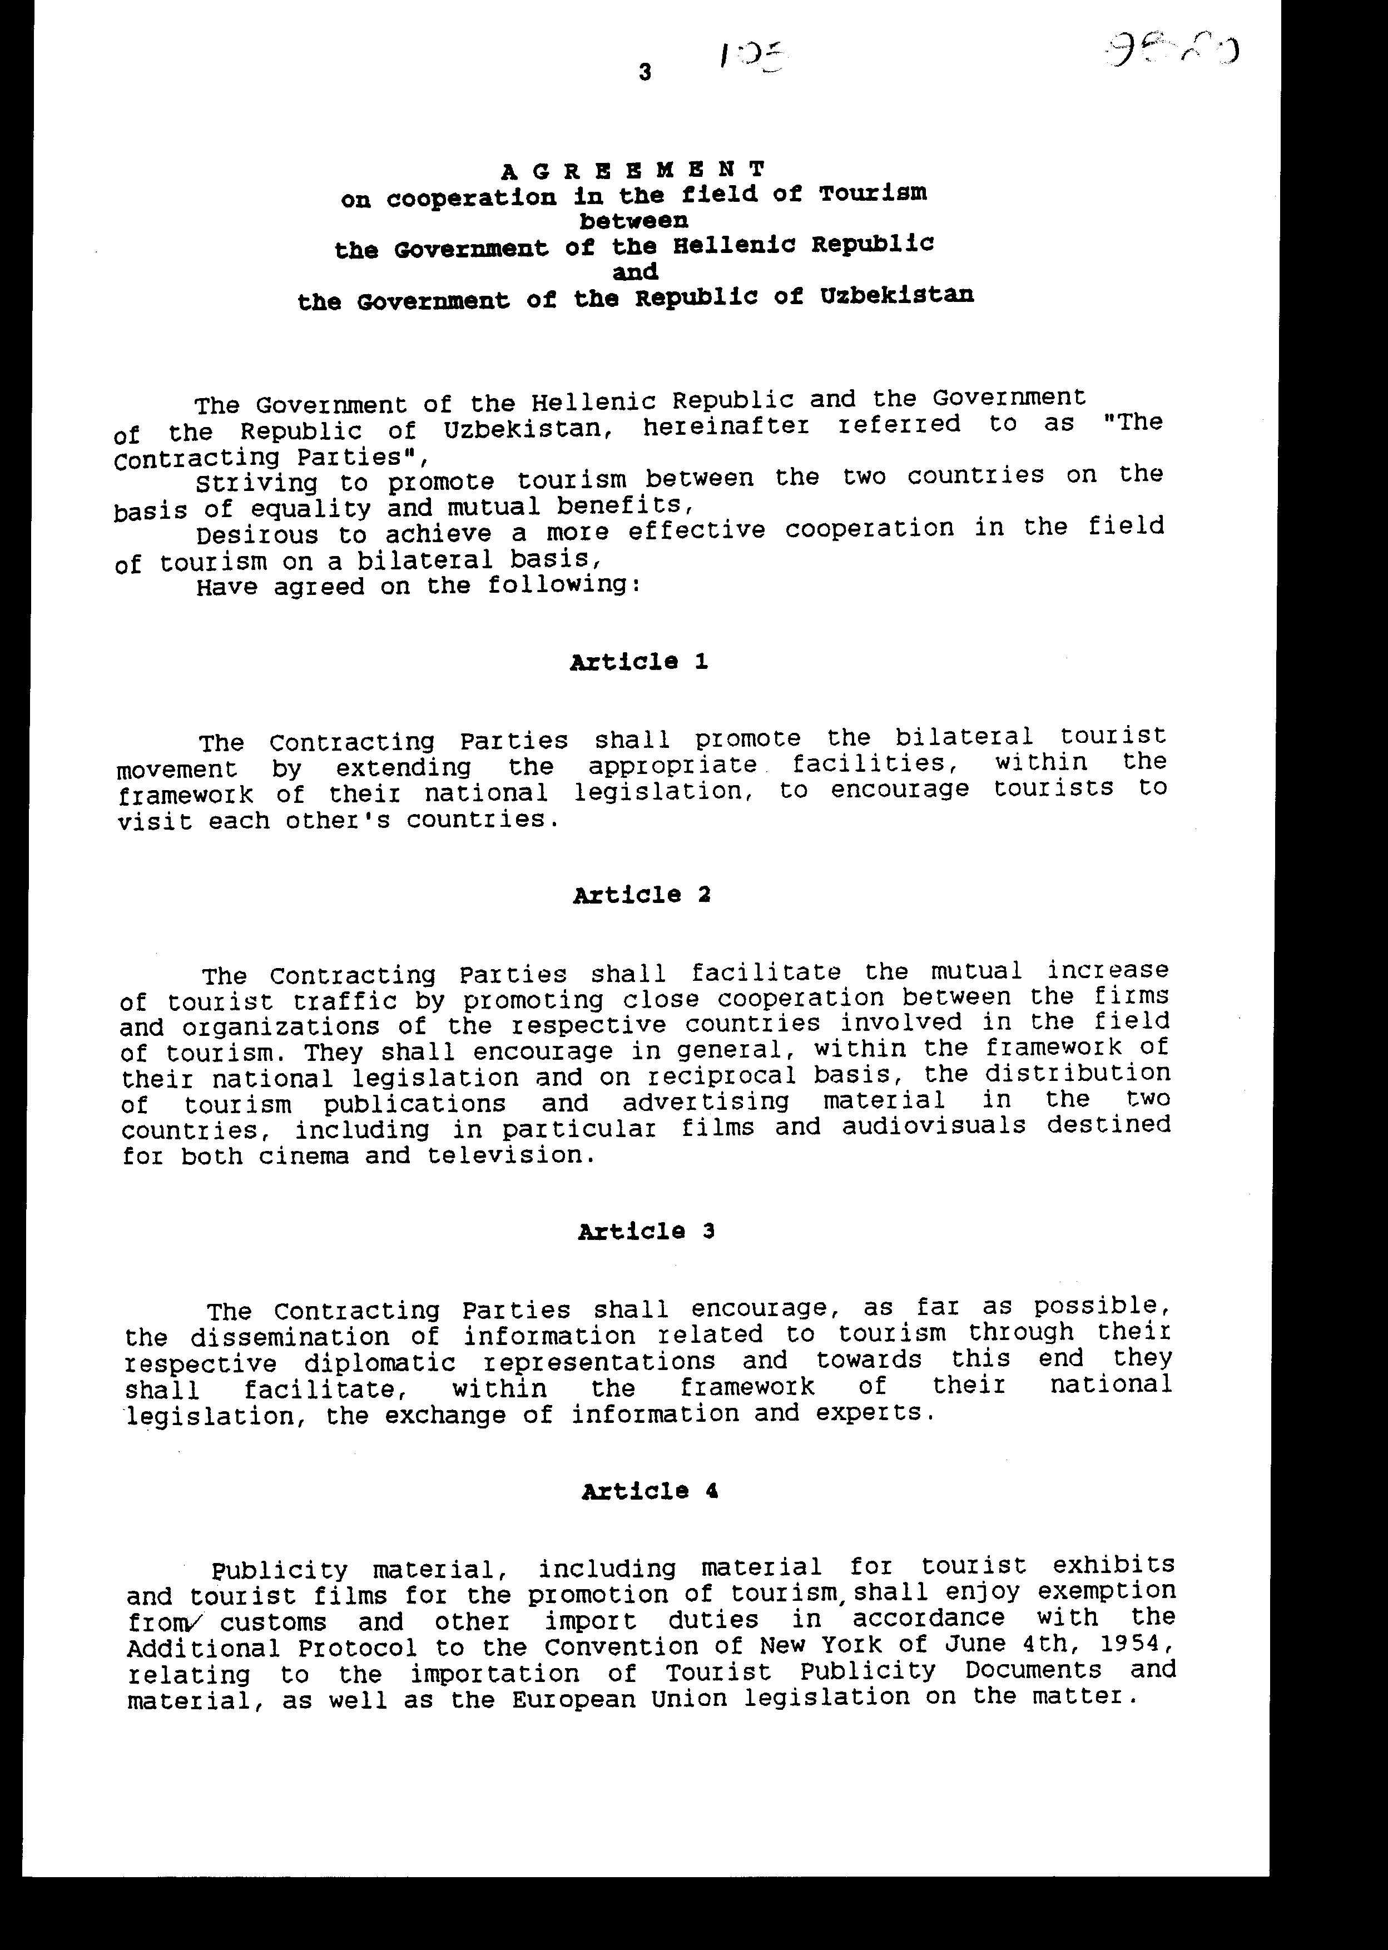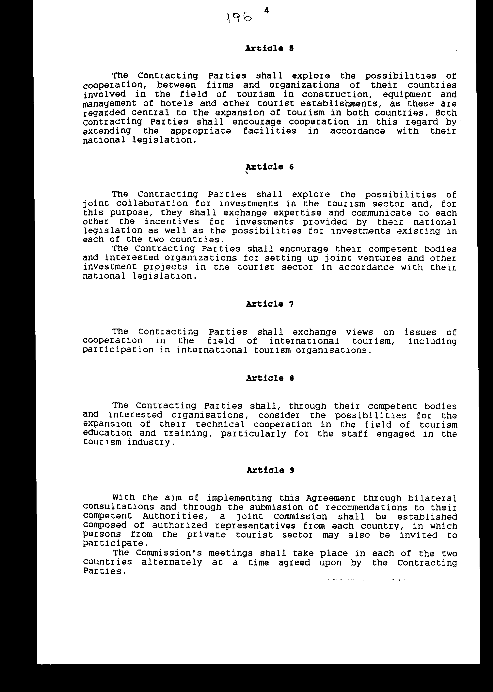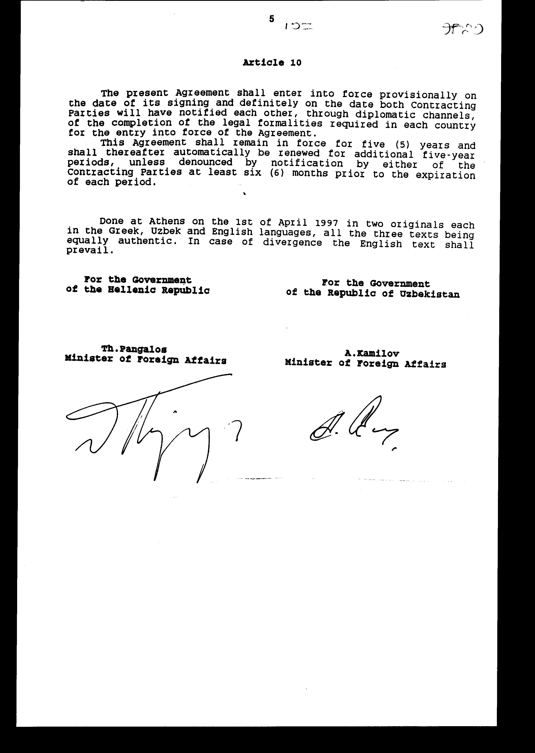

Άρθρο δεύτερο
Τα Πρωτόκολλα - Πρακτικά που καταρτίζονται από τη Μικτή Επιτροπή του
άρθρου 9 της Συμφωνίας εγκρίνονται με κοινή πράξη των αρμόδιων κατά
περίπτωση υπουργών.

Άρθρο τρίτο
Η ισχύς του παρόντος νόμου αρχίζει από τη δημοσίευσή του στην Εφημερίδα
της Κυβερνήσεως και της Συμφωνίας που κυρώνεται προσωρινά από την
υπογραφή της και οριστικά από την πλήρωση των προϋποθέσεων του άρθρου
10 αυτής.
Αθήνα, 1997
Ο ΠΡΟΕΔΡΟΣ ΤΗΣ ΒΟΥΛΗΣ
ΑΠΟΣΤΟΛΟΣ ΧΡ. ΚΑΚΛΑΜΑΝΗΣ

Ο ΓΕΝΙΚΟΣ ΓΡΑΜΜΑΤΕΑΣΤΗΣ ΒΟΥΛΗΣ Η ΠΡΟΪΣΤΑΜΕΝΗ ΤΗΣ ΔΙΕΥΘΥΝΣΗΣ ΝΟΜΟΘΕΤΙΚΟΥ ΕΡΓΟΥ
ΠΑΝΑΓΙΩΤΗΣ Θ. ΤΖΩΡΤΖΟΠΟΥΛΟΣ ΑΜΑΛΙΑ ΡΟΥΠΑ

